Apêndice I

Avaliação estatística para levantamento de perfil da população idosa

No contexto desse trabalho, é importante conhecer e entender os dados sobre a população brasileira em relação aos aspectos socioeconômicos analisados especialmente para o grupo de pessoas idosas, aqui consideradas pessoas com idade acima de 60 anos. Essa análise apresenta um quadro sobre uso de tecnologia, por tipo de acesso e equipamento, renda, escolaridade, habilidades digitais e distribuição geográfica.

Segundo dados do Censo 2022 realizado pelo IBGE, o Brasil possui uma população de mais de 203 milhões de pessoas residentes no país. Desses, mais de 32 milhões possuem idade acima dos 60 anos, o que representa cerca de 16% da população total. Do total populacional, as mulheres representam 51,4% e da população acima de 60 anos, esse percentual sobe mais de 4 pontos percentuais, atingindo 55,7% da população com mais de 60 anos. Os dados coletados no censo revelam o perfil etário da população, por meio pirâmide etária apresentada na Figura 1.
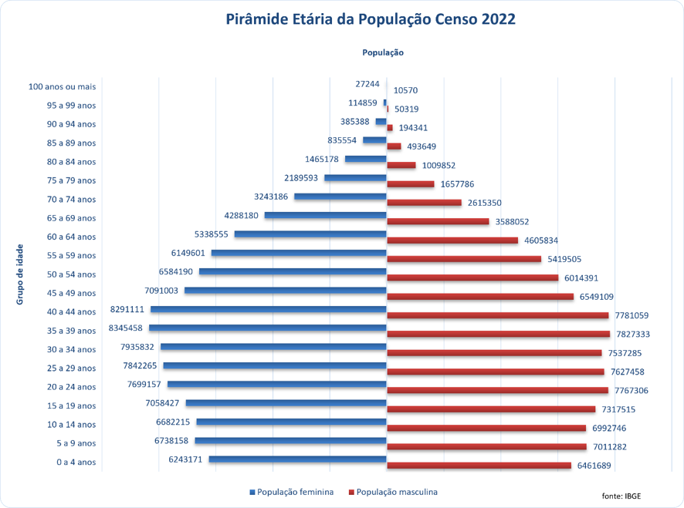

Nota-se que há um estreitamento da base da pirâmide que revela aspectos importantes sobre razões de dependência, fecundidade e índice de envelhecimento. Segundo informações disponíveis no sítio do IBGE, essa mudança no formato da pirâmide passa a ser visível a partir dos anos de 1990, perdendo claramente seu formato piramidal a partir do ano de 2000.

Com base em séries históricas, pode-se efetuar comparações entre resultados de pesquisas, identificando variações relevantes entre diversas variáveis. Com base em análise estatística desses resultados, é possível investigar de forma consistente aspectos qualitativos e quantitativos sobre as variações sobre a população de idosos no Brasil. A Tabela 1 apresenta os resultados dos censos realizados em 2010 e 2022:

GRUPOS DE IDADE | CENSO 2010 |  |  | CENSO 2022
 | HOMENS | MULHERES | TOTAL | HOMENS | MULHERES | TOTAL
TOTAL | 93.406.990 | 97.348.809 | 190.755.799 | 98.532.431 | 104.548.325 | 203.080.756
0 A 4 | 7.016.987 | 6.779.171 | 13.796.158 | 6.461.689 | 6.243.171 | 12.704.860
5 A 9 | 7.624.144 | 7.345.231 | 14.969.375 | 7.011.282 | 6.738.158 | 13.749.440
10 A 14 | 8.725.413 | 8.441.348 | 17.166.761 | 6.992.746 | 6.682.215 | 13.674.961
15 A 19 | 8.558.868 | 8.432.004 | 16.990.872 | 7.317.515 | 7.058.427 | 14.375.942
20 A 24 | 8.630.229 | 8.614.963 | 17.245.192 | 7.767.306 | 7.699.157 | 15.466.463
25 A 29 | 8.460.995 | 8.643.419 | 17.104.414 | 7.627.458 | 7.842.265 | 15.469.723
30 A 34 | 7.717.658 | 8.026.854 | 15.744.512 | 7.537.285 | 7.935.832 | 15.473.117
35 A 39 | 6.766.664 | 7.121.915 | 13.888.579 | 7.827.333 | 8.345.458 | 16.172.791
40 A 44 | 6.320.568 | 6.688.796 | 13.009.364 | 7.781.059 | 8.291.111 | 16.072.170
45 A 49 | 5.692.014 | 6.141.338 | 11.833.352 | 6.549.109 | 7.091.003 | 13.640.112
50 A 54 | 4.834.995 | 5.305.407 | 10.140.402 | 6.014.391 | 6.584.190 | 12.598.581
55 A 59 | 3.902.344 | 4.373.877 | 8.276.221 | 5.419.505 | 6.149.601 | 11.569.106
60 A 64 | 3.041.035 | 3.468.085 | 6.509.120 | 4.605.834 | 5.338.555 | 9.944.389
65 A 69 | 2.224.065 | 2.616.745 | 4.840.810 | 3.588.052 | 4.288.180 | 7.876.232
70 A 74 | 1.667.372 | 2.074.264 | 3.741.636 | 2.615.350 | 3.243.186 | 5.858.536
75 A 79 | 1.090.517 | 1.472.930 | 2.563.447 | 1.657.786 | 2.189.593 | 3.847.379
80 A 84 | 668.623 | 998.349 | 1.666.972 | 1.009.852 | 1.465.178 | 2.475.030
85 A 89 | 310.759 | 508.724 | 819.483 | 493.649 | 835.554 | 1.329.203
90 A 94 | 114.964 | 211.594 | 326.558 | 194.341 | 385.388 | 579.729
95 A 99 | 31.529 | 66.806 | 98.335 | 50.319 | 114.859 | 165.178
100 E + | 7.247 | 16.989 | 24.236 | 10.570 | 27.244 | 37.814
IGNORADO | - | - | - | - | - | -
Razão de Sexo | 96,0 |  |  | 94,2
Índice de envelhecimento 55,2 |  |  |  | 30,7
Idade Mediana | 9,0 |  |  | 35,0
Tabela 1 – Censos 2010 e 2022 – Totais Populacionais
Em 2022, o total de pessoas com 60 anos ou mais no país chegou a 15,8% da população total, com aumento de 55,9% em relação a 2010. No entanto, esse comportamento não se repetiu na faixa de pessoas infantis, até 14 anos de idade. A população até 14 anos em 2022 representou 19,8% da população total, frente a 24,1% em 2010, o que representa uma redução de 12,6%.

O índice de envelhecimento (razão entre idosos e crianças até 14 anos de idade), considerando-se a população com 60 anos ou mais, atingiu a 80,0% em 2022, o que significa que para cada grupo de 100 crianças até 14 anos de idade, há o equivalente a 80 pessoas idosas. Outro indicador que evidencia o envelhecimento da população é a idade mediana, que representa a divisão da população em 50% das pessoas mais jovens e 50% das mais velhas. De
2010 para 2022, a idade mediana aumentou em seis anos, de 29 para 35.
Um ponto relevante nesse contexto é a taxa de fecundidade medida nos dois Censos. Enquanto em 2010 a taxa era de 1,59, em 2022 a taxa foi de 1,54. Essa redução corrobora com a redução da base da pirâmide etária. A Figura 2 demonstra esse efeito, na qual nota-se que o pico populacional de mulheres se deslocou para a direita, onde a quantidade de nascimentos é menor:
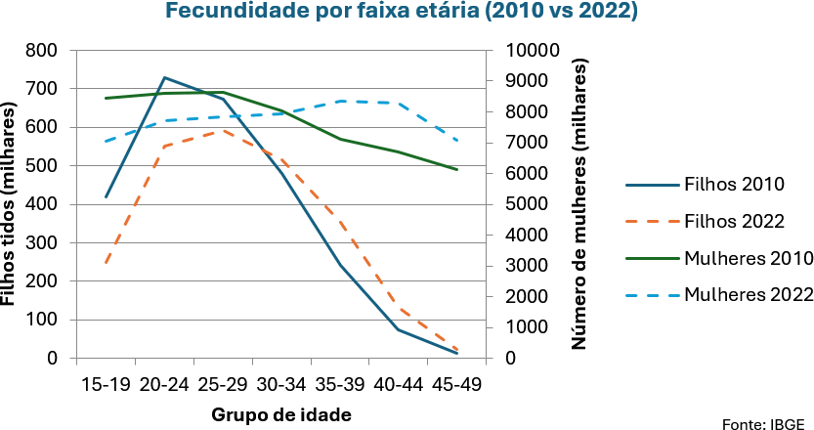

Figura 2 - Fecundidade
Entre 2016 e 2024, a taxa de analfabetismo recuou de forma geral para todos os grupos de idade. Destaca-se que a maior queda foi identificada no grupo de pessoas acima de 60 anos de idade. No entanto, como pode-se observar, a quantidade de pessoas analfabetas permaneceu estável para esse grupo. A Figura 3 mostra uma aparente estabilidade no número absoluto de pessoas idosas analfabetas acima dos 60 anos em comparação com a redução percentual de idosos analfabetos. O gráfico revela que essa queda não foi capaz de influenciar em termos absolutos o número de idosos analfabetos, que alcançou expressivos 5 milhões de pessoas. Esse resultado reforça a tese do crescimento da população idosa.

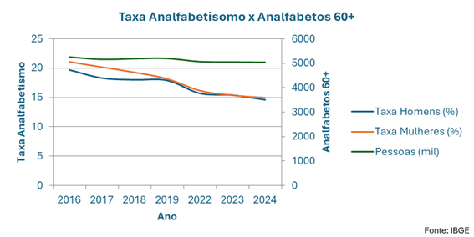

Figura 3 - Analfabetismo
Em 2022, o Censo do IBGE registrou um número de pessoas analfabetas no país acima de 11 milhões e como a taxa de alfabetização estava distribuída entre grupos de idades. Os gráficos da Figura 4 demonstram esses resultados. Nota-se que a taxa de alfabetização decai significativamente a partir do grupo de idade de 55 a 64 anos, indicando que a taxa de alfabetização é menor entre as pessoas idosas.
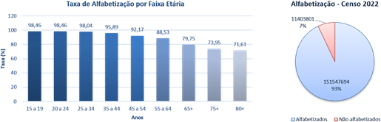

Figura 4 – Alfabetismo – Censo 2022
De forma complementar, vale apresentar resultados do Indicador de Alfabetismo Funcional (Inaf) publicado em 2024 a partir de uma base ponderada de 2.480 entrevistados. Esse indicador revela os resultados de uma pesquisa nacional recorrente que evidencia a dimensão do analfabetismo funcional no país e oferece subsídios para orientar políticas públicas e mobilizar esforços da sociedade na superação desse desafio. O Inaf mostra de que maneira a população brasileira utiliza a leitura, a escrita e a interpretação de informações para solucionar situações do dia a dia. Ele estabelece níveis de alfabetismo, evidencia como esses níveis se distribuem na sociedade e examina suas variações entre diferentes grupos sociais, regiões, faixas etárias e contextos culturais.

Para a avaliação, considera-se cinco níveis de habilidades, que vão do analfabetismo ao domínio pleno. No nível "analfabeto", a pessoa não utiliza leitura e escrita de forma funcional e se limita a reconhecer termos familiares. No nível "rudimentar", já consegue ler palavras e frases simples, mas ainda tem dificuldades para compreender textos curtos e realizar tarefas básicas. No nível "elementar", lê e entende textos breves e realiza cálculos simples, embora encontre limites diante de situações mais complexas. No nível "intermediário", compreende textos e gráficos, interpreta informações e resolve problemas simples usando leitura, escrita e matemática. No nível "proficiente", demonstra autonomia completa, analisando argumentos, integrando informações e aplicando conhecimentos em diferentes contextos.
Para os fins deste trabalho, realizou-se uma análise quantitativa e qualitativa do grupo etário entre 50 e 64 anos. Os resultados revelam que, nesse grupo, o indicador de analfabetismo funcional, somando as faixas "Analfabeto" e "Rudimentar", registrou média de 52% ao longo dos anos, ou seja, cerca de metade da população nessa faixa etária foi classificada como analfabeta funcional.
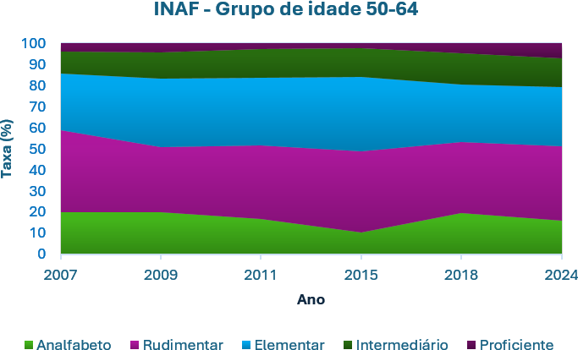

Figura 5 – Taxa de alfabetismo funcional para faixa etária entre 50 e 64 anos.
Outra abordagem realizada com base nos microdados da Pesquisa TIC Domicílios 2025 permitiu caracterizar o nível de habilidades digitais da população brasileira com 60 anos ou mais que já havia utilizado a internet. Considerando o peso amostral disponível na tabela da pesquisa, estimou-se uma população de aproximadamente 20,6 milhões de idosos nessa condição.

A aplicação do modelo híbrido de clustering (HDBScan), apresentado no Apêndice xxx, permitiu a identificação de quatro perfis predominantes. Conforme ilustrado na Figura 6, a grande maioria dos idosos concentram-se no perfil de Muito Baixa Capacidade digital, correspondendo a cerca de 17,5 milhões de indivíduos (85,0% da população estimada). Os perfis de Baixa Capacidade e Média Capacidade representam, respectivamente, 9,9% (2,04 milhões) e 1,2% (243 mil) da população. O perfil classificado como Ruído/Atípico compreendeu 3,9% dos casos (aproximadamente 810 mil idosos).
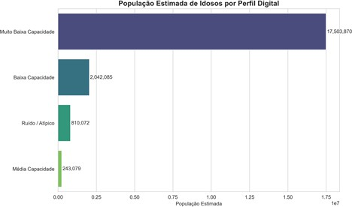

Figura 6. População estimada de idosos (60+) por perfil de capacidade digital, segundo dados da TIC Domicílios 2025.
A distribuição do escore de habilidades digitais (variável construída a partir das 12 itens do bloco I1A) evidencia uma forte assimetria à esquerda, com concentração de valores próximos a zero (Figura 7). A média do escore entre os idosos foi de aproximadamente 1,8 pontos, reforçando a baixa proficiência digital desse segmento populacional.

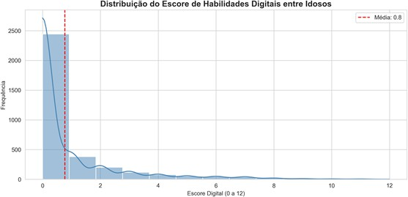

Figura 7 — Distribuição do escore de habilidades digitais entre idosos (60+) que já utilizaram a internet
Dentro do subgrupo de idosos classificados nos perfis de Baixa e Média Capacidade (correspondente a aproximadamente 2,285 milhões de pessoas), identificou-se um contingente de 563.927 indivíduos com características que indicam alto potencial de desenvolvimento de habilidades digitais para uso de serviços governamentais. Esse subgrupo representa 24,7% (Figura 8) da população inserida nos perfis de Baixa e Média Capacidade e é caracterizado por possuir escore digital mínimo de três pontos, utilizar internet pelo celular e ainda não acessar a plataforma Gov.br, embora demonstre alguma familiaridade com práticas básicas de segurança digital.
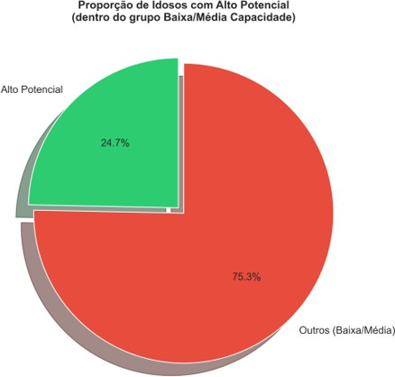

Figura 8 — Proporção de idosos com alto potencial de desenvolvimento digital dentro dos perfis de Baixa e Média Capacidade

Os achados evidenciam uma marcada heterogeneidade no grau de letramento digital entre os idosos brasileiros, com forte concentração em níveis muito baixos de competência. Ao mesmo tempo, os resultados apontam para a existência de um segmento numericamente relevante com condições favoráveis para ações de capacitação direcionadas, especialmente voltadas ao uso seguro e autônomo de plataformas governamentais digitais. Os resultados também revelam que a redução da taxa de analfabetismo não reflete positivamente no alfabetismo funcional, tampouco no desenvolvimento de habilidades digitais.

Apêndice II

Clusterização por HDBSCAN (Hierarchical Density-Based Spatial Clustering of Applications with Noise)

1 Conceito Geral
O HDBSCAN é um algoritmo de agrupamento (clustering) baseado em densidade que estende o DBSCAN ao incorporar uma representação hierárquica das densidades observadas nos dados. Diferentemente de métodos que exigem a definição prévia do número de grupos, o HDBSCAN identifica automaticamente regiões densas, permitindo que clusters apresentem formatos arbitrários e diferentes níveis de densidade, além de classificar observações isoladas como ruído (noise). (CAMPELLO; MOULAVI; SANDER, 2013; MCINNES; HEALY; ASTELS, 2017).

2 Princípio de Funcionamento
O método parte da premissa de que grupos de dados podem ser identificados como regiões nas quais a concentração de observações é significativamente maior do que nas áreas vizinhas. Para isso, o algoritmo estima a densidade local de cada ponto por meio da distância aos seus vizinhos mais próximos e constrói uma representação hierárquica das conexões entre observações em diferentes níveis de densidade. (CAMPELLO; MOULAVI; SANDER, 2013).
Em seguida, é construída uma árvore hierárquica de agrupamentos (cluster tree), representando a evolução dos grupos conforme o limiar de densidade é alterado. Durante esse processo, alguns agrupamentos surgem, se dividem ou desaparecem. O HDBSCAN seleciona automaticamente os agrupamentos mais estáveis da hierarquia, ou seja, aqueles que persistem por uma ampla faixa de densidades. (CAMPELLO; MOULAVI; SANDER, 2013; MCINNES; HEALY; ASTELS, 2017).
A figura abaixo mostra o fluxo conceitual do método.

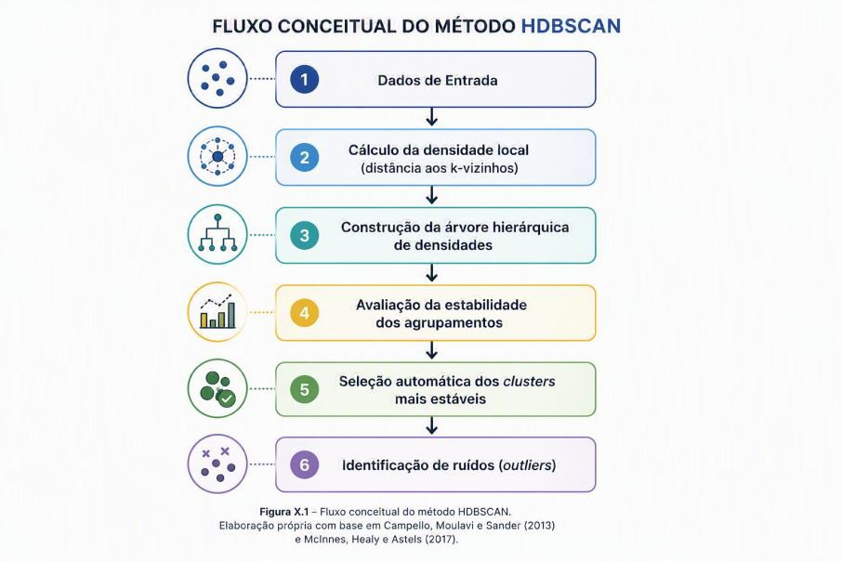

4 Vantagens do HDBSCAN
Uma das principais vantagens do HDBSCAN é sua capacidade de identificar agrupamentos com densidades distintas sem exigir a especificação prévia do número de clusters. Além disso, o método apresenta elevada robustez à presença de observações atípicas (outliers), as quais são classificadas como ruído em vez de serem forçadas a integrar algum grupo. (CAMPELLO; MOULAVI; SANDER, 2013; MCINNES; HEALY; ASTELS, 2017).
Outra característica relevante é a utilização da métrica de estabilidade dos agrupamentos. Em vez de selecionar clusters apenas pela proximidade entre observações, o algoritmo privilegia estruturas que permanecem consistentes ao longo de diferentes níveis de densidade, resultando em agrupamentos mais robustos e interpretáveis. A figura abaixo ilustra a identificação de agrupamentos utilizando o HDBSCAN. Note que os agrupamentos possuem geometria sem assimetria e evidencia a detecção de grupos pela densidade.
CAMPELLO, Ricardo José Gabrielli Barreto e MOULAVI, Davoud e SANDER, Joerg. Density-based clustering based on hierarchical density estimates. Lecture Notes in Artificial Intelligence. Berlin: Springer-Verlag. Disponível em: https://doi.org/10.1007/978-3-642-37456-
2. Acesso em: 12 jul. 2026. , 2013.

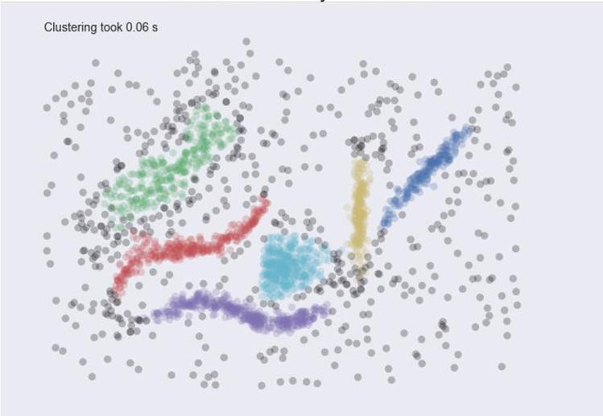
Figura 1 – Cluster encontrados por HDBSCAN (fonte: CAMPELLO, R. J. G. B.; MOULAVI, D.; SANDER, J. Density-based clustering based on hierarchical density estimates. In: Pacific-Asia Conference on Knowledge Discovery and Data Mining. Berlin: Springer, 2013. p. 160–172.

5 Aplicação no Presente Trabalho
No contexto deste trabalho, o HDBSCAN pode ser empregado para identificar padrões de similaridade entre municípios a partir dos resultados das análises de conformidade dos respectivos sítios eletrônicos. Dessa forma, municípios com características semelhantes tendem a ser agrupados automaticamente, enquanto casos excepcionais ou muito distintos podem ser classificados como ruído, contribuindo para a identificação de perfis de conformidade e de possíveis comportamentos atípicos na amostra analisada. (MCINNES; HEALY; ASTELS, 2017; CAMPELLO; MOULAVI; SANDER, 2013).

Referências
CAMPELLO, R. J. G. B.; MOULAVI, D.; SANDER, J. Density-based clustering based on hierarchical density estimates. In: PACIFIC-ASIA CONFERENCE ON KNOWLEDGE DISCOVERY AND DATA
MINING. Berlin: Springer, 2013. p. 160–172.
MCINNES, L.; HEALY, J.; ASTELS, S. hdbscan: Hierarchical density based clustering. Journal of Open Source Software, v. 2, n. 11, p. 205, 2017.

Apêndice III

Análise de Consistência Estatística e Repetibilidade do Processo de Avaliação de Conformidade WCAG 2.1 em Sítios Web de Prefeituras Brasileiras

Introdução e Objetivo

Esta Nota Técnica apresenta a análise de consistência estatística dos resultados obtidos a partir da execução de um processo automatizado de avaliação de acessibilidade web (conformidade WCAG 2.1) e padrões de interação em 529 sítios web de prefeituras brasileiras. O pipeline foi aplicado três vezes para cada URL (runs 7, 8 e 9), totalizando 1.587 análises individuais. O objetivo principal foi avaliar a repetibilidade do instrumento de medição, caracterizar a variabilidade observada entre os diferentes sítios e atestar a maturidade do processo para uso em estudos de maior escala e produção de indicadores de governança digital. Foram utilizados três arquivos de dados estruturalmente idênticos (net60_wcag_resultados7/8/9.csv), cada um contendo para cada uma das 529 URLs: score_total (0–100), classificação qualitativa, nível de risco de exclusão digital, tempo de execução, status (sucesso/erro), lista de evidências de violação (principalmente color-contrast) e resumo agregado com total_evidences e penalty breakdown. A análise seguiu a estrutura metodológica consolidada na Nota Técnica anterior para 154 sítios (com 5 repetições), adaptada para o
contexto de prefeituras e 3 repetições.

Parte Teórica - Fundamentação da Amostragem Estatística
A teoria utilizada é a Teoria da Amostragem Estatística para Estimação de Proporções, fundamentada na Teoria da Inferência Estatística. O cálculo específico corresponde à determinação do tamanho de amostra para estimar uma proporção populacional com nível de confiança e margem de erro predefinidos, seguida da Correção para População Finita (CPF) ou Finite Population Correction (FPC).

- Nomes e Referências Metodológicas
- Determinação do tamanho da amostra (Sample Size Determination)
- Amostragem aleatória simples para proporções
- Inferência estatística para proporções populacionais
- Teoria da amostragem
- Correção para população finita (FPC)
- Fórmula Clássica (Cochran, 1977; Barbetta, 2019)

Para população infinita: n₀ = (Z² × p × (1-p)) / e²

Com correção para população finita (N = 5.570 municípios):

n = (N × n₀) / (N + n₀ − 1)

Onde: N = tamanho da população; n = tamanho da amostra; Z = valor crítico (1,96 para 95% confiança); p = proporção estimada (0,5 para máxima variabilidade conservadora); e = erro amostral (margem de erro).

Bibliografia de Referência

Internacional: Cochran, W. G. Sampling Techniques (3. ed., 1977); Kish, L. Survey Sampling (1965); Lohr, S. L. Sampling: Design and Analysis (2021); Montgomery & Runger, Applied Statistics... (2018).

Nacional: Barbetta, P. A. Estatística Aplicada às Ciências Sociais (9. ed., 2019) — referência principal para cálculo com população finita em trabalhos brasileiros; Bussab & Morettin (2017); Triola (2017).

Definição da Amostra e Parâmetros da Pesquisa
População-alvo: 5.570 municípios brasileiros (universo de sítios .gov.br municipais ativos).
Amostra processada: 529 prefeituras com dados completos de 3 execuções do pipeline WCAG automatizado.
Subamostra para análise de consistência: 435 URLs com status="sucesso" nas três repetições (scores válidos comparáveis).
Adicional: 88 URLs com erro persistente em todas as 3 runs (16,6% do total)
— analisados separadamente quanto à consistência de falha.

Cálculo do Tamanho Mínimo Recomendado (95% confiança, 5% erro)

Parâmetro | Valor | Descrição
População (N) | 5.570 | Total de municípios brasileiros
Nível de Confiança | 95% | Z = 1,96
Margem de Erro (e) | 5% (0,05) | Padrão para pesquisas sociais/governança
Proporção (p) | 0,50 | Máxima variabilidade (conservador)
n₀ (pop. infinita) | 384,16 | Fórmula Cochran

Parâmetro | Valor | Descrição
n (com CPF) | ≈ 359,4 | Arredondado para 360
Tabela 1. Parâmetros e resultado do cálculo de amostra mínima (fonte: Cochran, 1977; Barbetta, 2019).

Tabela de Sensibilidade — Margem de Erro vs. Tamanho de Amostra

Margem de Erro | Amostra Necessária (n) | Observação
3% | 877 | Alta precisão
4% | 527 | Boa precisão
5% | 360 | □ Padrão recomendado (mínimo)
7% | 191 | Precisão moderada
10% | 98 | Precisão baixa
Tabela 2. Sensibilidade do tamanho amostral à margem de erro desejada (N=5.570, 95% IC, p=0,5).

Precisão Alcançada com n=529
A amostra de 529 municípios processada é superior ao mínimo de 360 recomendado para margem de erro de 5%. Utilizando a fórmula inversa para cálculo da margem de erro efetiva com correção finita, obtém-se erro amostral aproximado de
≈4,2% (ligeiramente inferior a 5%). Isso confere ao estudo maior poder estatístico e permite análises estratificadas por porte de município ou região geográfica com subamostras ainda robustas (ex.: ~110 Sudeste, ~113 Nordeste conforme distribuição proporcional do universo).

Boas Práticas Recomendadas para o Estudo

- Utilizar amostragem aleatória estratificada (porte + região) para maior representatividade.
- Definir janela temporal fixa para coletas (evitar sazonalidade de conteúdo).
- Aplicar checklist padronizado de conformidade WCAG + dark patterns.
- Prever reserva técnica de ~10% (≈58 sites) para substituições em caso de sites
fora do ar ou bloqueados.
- Reportar resultados com intervalos de confiança e nota sobre os 16,6% de sítios não avaliáveis por erro persistente.

Metodologia de Análise

Para cada uma das 435 URLs com sucesso nas três execuções foram calculados:

- Média aritmética dos scores (mean_score) e das evidências totais (mean_evid);
- Desvio padrão amostral (ddof=1) das três medições — medida de repetibilidade intra-URL;
- Coeficiente de variação (CV = std/mean × 100) para comparação relativa;
- Classificação de repetibilidade adaptada: Perfeita (std=0), Alta (std ≤1,0), Boa/Moderada (≤2,5), Baixa (>2,5).

Adicionalmente: histograma da distribuição das 435 médias com curva normal ajustada e linhas de média ±1 DP; scatter plot mean vs std com correlação de Pearson; análise de consistência de erros; distribuição do volume de evidências (majoritariamente violações de color-contrast).

Distribuição das Médias de Score entre URLs
A média geral das médias de score das 435 URLs foi de 74,17 pontos (escala 0–100). O desvio padrão das médias (heterogeneidade entre sites) foi de 16,38 pontos. A Figura 1 apresenta o histograma dessa distribuição, com curva de densidade normal ajustada e indicação da média geral (linha tracejada) e limites ±1 desvio padrão (72,79 e 89,55).
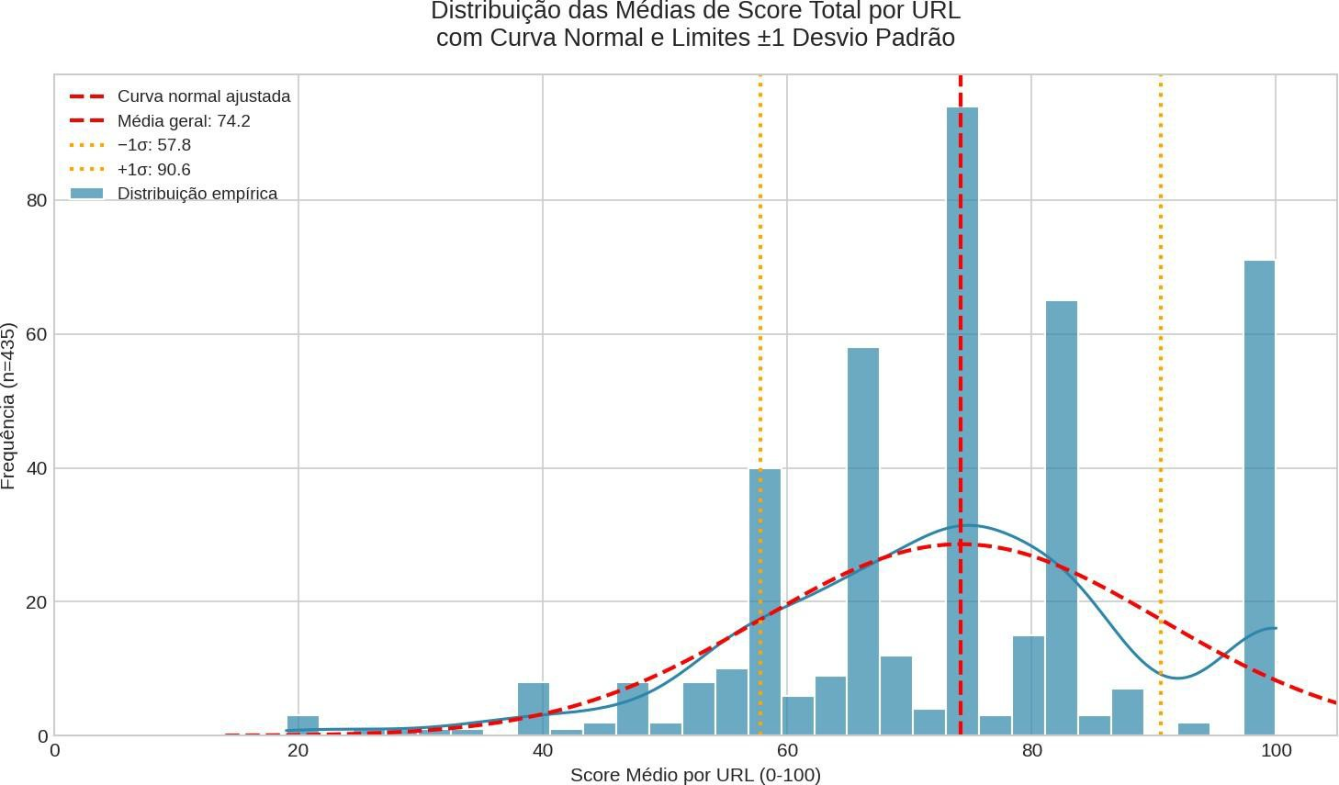
Figura 1. Histograma da distribuição das médias de score total por URL (n=435), com curva normal ajustada, média geral (74,17) e limites ±1 DP (linhas laranja). Aproximadamente 63,4% dos valores encontram-se dentro do intervalo teórico de ±1 DP (próximo dos 68,3% esperados para normal), indicando distribuição aproximadamente simétrica com leve assimetria à esquerda.

Análise de Repetibilidade (Desvio Padrão Intra-URL)
O desvio padrão médio calculado a partir das três repetições por URL foi de apenas 0,54 pontos, com mediana de 0,00. Isso representa uma estabilidade substancialmente superior à observada no estudo anterior com 154 sítios e 5 repetições (média std = 1,54). A Tabela 3 e a Figura 6 apresentam a classificação das URLs segundo o nível de repetibilidade.

Classificação | Critério (Desvio Padrão) | Quantidade de URLs | Percentual
Perfeita | std = 0 | 413 | 94,94%
Baixa | std > 2,5 | 22 | 5,06%

Classificação | Critério (Desvio Padrão) | Quantidade de URLs | Percentual
Total | — | 435 | 100%
Tabela 3. Classificação das 435 URLs segundo repetibilidade do score total (3 repetições).
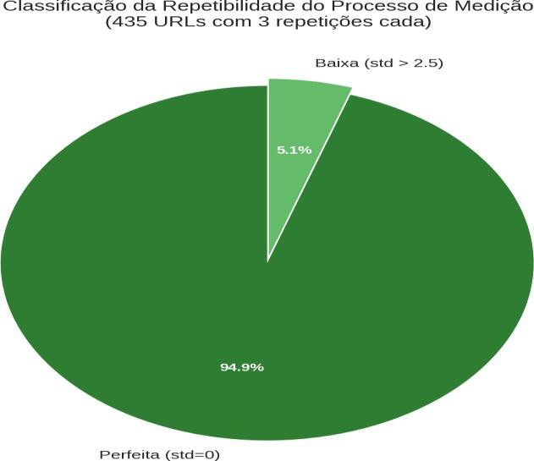
Figura 6. Distribuição percentual da classificação de repetibilidade. Quase 95% dos sítios apresentaram scores idênticos nas três execuções independentes do pipeline — evidência robusta de estabilidade do instrumento de medição.

Distinção entre os Dois Desvios Padrão
Desvio padrão intra-URL (≈ 0,54): mede a variabilidade das três repetições realizadas no mesmo sítio. Reflete a consistência e repetibilidade do processo de análise automatizado. Valor extremamente baixo indica que ruído de medição é desprezível.
Desvio padrão entre URLs (≈ 16,38): mede a dispersão das médias entre
diferentes sítios web de prefeituras. Reflete a heterogeneidade real da qualidade de

acessibilidade e usabilidade no Brasil municipal — variação esperada e informativa (ex.: prefeituras de grande porte vs. pequenas, diferentes níveis de investimento em TI, etc.).

Correlação entre Score Médio e Variabilidade
Não foi encontrada correlação significativa entre o score médio da URL e seu desvio padrão intra (coeficiente de Pearson r ≈ 0,039; p = 0,41). Isso indica que a variabilidade observada (mesmo nos 22 casos de std > 2,5) não está enviesando sistematicamente os resultados — sítios com scores altos ou baixos têm igual probabilidade de apresentar maior ou menor variabilidade. A Figura 3 ilustra a dispersão e a linha de tendência praticamente horizontal.
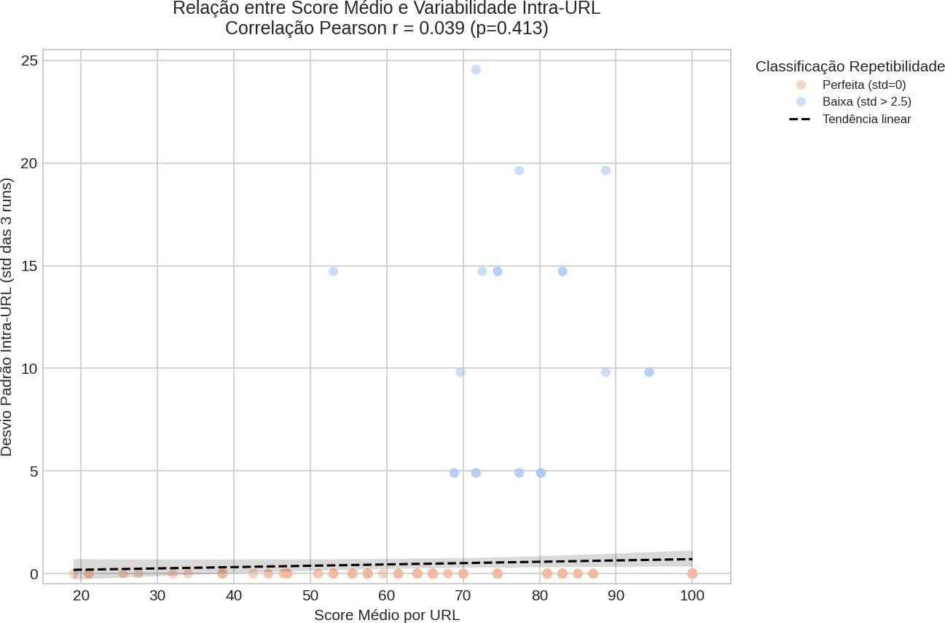
Figura 3. Scatter plot da relação entre score médio e desvio padrão intra-URL. A correlação praticamente nula (r=0,039) confirma ausência de viés sistemático na variabilidade.

Volume e Consistência das Evidências de Violação
O número médio de evidências (violações WCAG detectadas) por URL foi de 13,77 (mediana 8,0; máximo 123). O desvio padrão intra-URL das evidências também foi muito baixo (média 0,52; mediana 0,00), indicando que o pipeline detecta de forma consistente o volume de problemas em cada sítio. A grande maioria das violações reportadas nos exemplos refere-se ao critério color-contrast (contraste insuficiente entre texto e fundo em links de categorias, botões e elementos de navegação) —

problema recorrente e de alto impacto em sítios governamentais que utilizam templates coloridos sem verificação de acessibilidade.
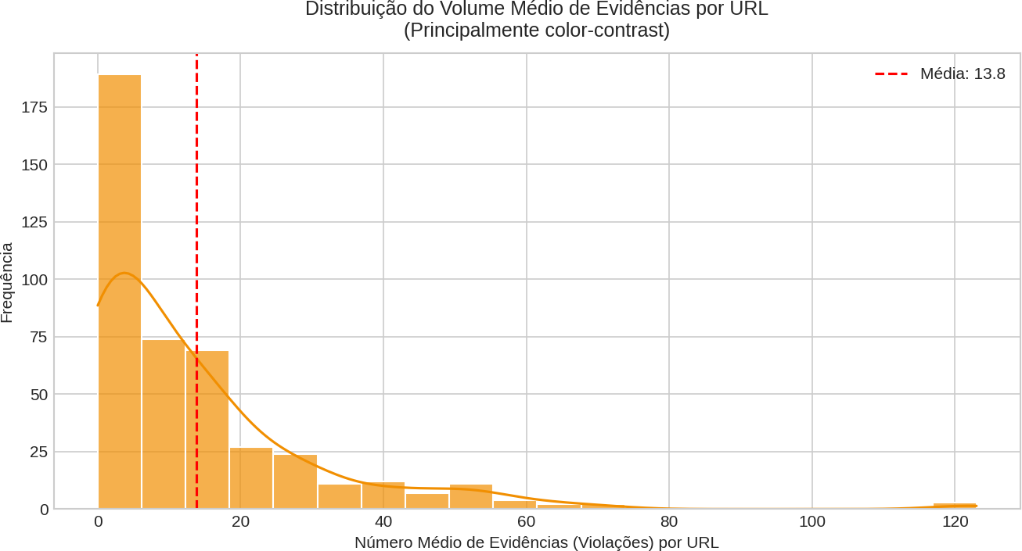
Figura 5. Distribuição do volume médio de evidências por URL. A maioria dos sítios apresenta entre 0 e 30 violações detectadas, com cauda longa representando sítios com problemas estruturais graves de contraste e usabilidade.

Consistência na Detecção de Erros
Dos 529 sítios originais, 88 (16,6%) apresentaram status de erro de forma persistente nas três execuções - indicando que o pipeline é consistente também na identificação de sítios não acessíveis ou incompatíveis (provavelmente bloqueio por WAF/anti-bot, certificados inválidos, servidores legados ou conteúdo excessivamente dinâmico em JS que excede timeouts). Apenas 6 sítios tiveram erro esporádico (em 1 ou 2 runs), reforçando a confiabilidade do mecanismo de detecção de falhas.

Conclusões e Recomendações
O processo de análise que gera os arquivos net60_wcag_resultados*.csv apresenta excelente estabilidade estatística e pode ser considerado maduro o suficiente para uso em análises comparativas, diagnósticos de acessibilidade e produção de indicadores de governança digital no contexto brasileiro. Três repetições constituem uma amostra adequada - e, neste caso, mais do que suficiente - para avaliação de repetibilidade, dado que 94,9% dos sítios apresentaram scores idênticos nas três execuções.

Principais Achados

- Repetibilidade intra-URL: média std = 0,54 (mediana 0); 94,9% com std=0 →
processo altamente estável.
- Heterogeneidade real: DP entre URLs = 16,38 → diferenças refletem qualidade
efetiva dos sítios, não ruído de medição.
- Ausência de viés: correlação score × std ≈ 0 (p>0,4) → variabilidade não
depende do nível de conformidade.
- Volume de evidências consistente: std_evid intra também muito baixo; principal violação = color-contrast.
- Erros persistentes: 16,6% dos sítios consistentemente não avaliáveis —
subgrupo que merece atenção específica (infraestrutura digital precária).

Recomendações Operacionais

- Manter 3 repetições como padrão mínimo para a maioria dos sítios de prefeituras (suficiente e eficiente).
- Elevar para 5–7 repetições apenas nos 22 sítios com std > 2,5 (principalmente portais com alto dinamismo JS, testes A/B ou proteções anti-bot) para maior precisão na estimativa da média.
- Aprimorar tratamento de sítios problemáticos: aumentar timeouts, implementar stealth mode / headers realistas, detecção explícita de carregamento completo e fallback para análise estática em casos de renderização pesada.
- Investigar os 88 sítios com erro persistente: análise manual amostral + contato com prefeituras ou uso de ferramentas alternativas (ex.: Lighthouse CLI, axe-core direto) para incluir ou classificar como "não avaliável por limitação técnica".
- Para o estudo nacional: com n=529 já se atinge margem de erro ≈4,2%. Recomenda-se estratificação explícita por porte (grande/médio/pequeno) e região (Sudeste 30,5% → ~110 sites etc.) para permitir análises desagregadas robustas.

Limitações e Próximos Passos
A amostra de 529, embora estatisticamente robusta, não foi extraída aleatoriamente do universo de5.570 (pode haver viés de seleção para municípios com domínios .gov.br ativos e crawláveis). Os 16,6% de sítios não avaliáveis introduzem viés de não-resposta que deve ser quantificado e reportado em estudos subsequentes. Recomenda-se replicar a análise de consistência periodicamente (ex.: a cada nova versão do pipeline ou atualização de lista de URLs) e expandir para incluir métricas de usabilidade além de WCAG (ex.: tempo de carregamento, mobile-friendliness, dark patterns).
CONCLUSÃO FINAL: Os resultados obtidos com a metodologia aplicada fornecem evidência suficiente e de alta qualidade de que o instrumento de medição é repetível para a grande maioria dos sítios de prefeituras avaliados. O pipeline está apto para uso confiável em

estudos de maior escala e na produção de indicadores de acessibilidade digital no contexto brasileiro, contribuindo para políticas de inclusão digital e soberania tecnológica.

Referências Bibliográficas
COCHRAN, W. G. Sampling Techniques. 3. ed. New York: John Wiley & Sons, 1977.
BARBETTA, P. A. Estatística Aplicada às Ciências Sociais. 9. ed. Florianópolis: Editora UFSC, 2019. KISH, L. Survey Sampling. New York: John Wiley & Sons, 1965.
LOHR, S. L. Sampling: Design and Analysis. 3. ed. Boca Raton: CRC Press, 2021.

Apêndice IV

Relatório de Avaliação da Capacidade de Detecção de Violações WCAG pelo axe-core no Aplicativo net60

Introdução
Este relatório apresenta os resultados dos testes realizados com o aplicativo net60 (baseado no motor axe-core) em páginas de teste controladas, desenvolvidas para verificar a detecção de violações específicas do WCAG 2.2. O objetivo foi avaliar a efetividade da ferramenta em identificar não conformidades, compreender suas limitações técnicas e apoiar decisões de evolução do produto.

Metodologia
Os testes foram conduzidos após atualizações no analisador, incluindo versões recentes do axe-core (4.11.4/4.12.1) e habilitação das tags WCAG 2.2. A execução ocorreu em ambiente controlado com Playwright, utilizando páginas preparadas para induzir violações específicas dos critérios 1.3.5, 1.4.4, 3.3.2, 2.5.8 e 1.4.3.

Páginas de teste
https://testewcag.blogspot.com/2026/07/teste-de-proposito-da-entrada-wcag-135.html https://testewcag.blogspot.com/2026/07/teste-de-redimensionamento-de-texto.html https://testewcag.blogspot.com/2026/07/teste-de-rotulos-wcag-332.html https://testewcag.blogspot.com/2026/07/teste-de-tamanho-do-alvo-wcag-258.html https://testewcag.blogspot.com/2026/07/teste-de-contraste-wcag-143.html

Resultados por Critério Avaliado
1.3.5 – Identify Input Purpose
Detecção parcial. O axe-core identifica problemas relacionados ao atributo autocomplete, porém não consegue inferir integralmente o contexto semântico necessário para todos os cenários.

1.4.4 – Resize Text

Não detectado automaticamente. O critério exige avaliação comportamental e visual sob ampliação de conteúdo, extrapolando a análise estática do DOM.

3.3.2 – Labels or Instructions
Detecção parcial. Há boa cobertura para rótulos explícitos, mas limitações em associações implícitas e estruturas complexas.

2.5.8 – Target Size (Minimum)
Não detectado de forma consistente. Mesmo em versões recentes do axe-core, a validação depende de medições de layout que podem gerar falsos negativos.

1.4.3 – Contrast (Minimum)
Detecção satisfatória na maioria dos cenários, representando um dos recursos mais maduros do mecanismo de análise.

Limitações Identificadas
- Cobertura parcial de critérios WCAG 2.2 com forte dependência de automação possível.
- Sensibilidade a medições do DOM e variações de CSS.
- Dificuldade com elementos inline, pseudo-elementos e associações semânticas complexas.
- Impossibilidade de automatizar integralmente critérios que exigem percepção visual ou interação humana.

Conclusão
Os testes demonstraram que a cobertura automatizada do axe-core é valiosa para identificar um conjunto relevante de problemas de acessibilidade, mas não contempla integralmente todos os critérios do WCAG 2.2. Em especial, os critérios relacionados a redimensionamento de texto e tamanho de alvo apresentam limitações significativas de automação.
Com base nos resultados, o aplicativo net60 foi ajustado para considerar apenas os três indicadores cuja detecção mostrou-se tecnicamente confiável e consistente por meio do axe-core: identificação de propósito de entrada (1.3.5), rótulos e instruções (3.3.2) e contraste mínimo (1.4.3). Essa decisão reduz a ocorrência de falsos negativos e aumenta a confiabilidade dos relatórios gerados.

Apesar desse ajuste, recomenda-se que avaliações manuais ou ferramentas complementares continuem sendo utilizadas para critérios dependentes de análise visual, comportamento responsivo e interação do usuário, garantindo uma verificação de acessibilidade mais abrangente e alinhada às boas práticas do WCAG 2.2.

Apêndice V
RELATÓRIO ANALÍTICO ESTATÍSTICO
Avaliação de Acessibilidade WCAG via net60 Resultados 11, 12, 13 e 14

Foram consolidados 3,705 registros, dos quais 3,350 apresentaram score válido. A média geral foi 50.27, a mediana 50.50 e o desvio padrão 26.87. A associação entre quantidade de evidências e score foi negativa (Pearson r=-0.620; Spearman ρ=-0.830), indicando que o aumento das violações está relacionado à redução da pontuação.

Objetivo e escopo

Este relatório apresenta uma análise estatística detalhada dos quatro arquivos de resultados produzidos pela ferramenta net60. O estudo examina a distribuição dos scores, a frequência de classificações, o volume de evidências de não conformidade, a relação entre score e evidências, as diferenças entre os conjuntos e a distribuição territorial inferida a partir dos domínios municipais.

Preparação e tratamento dos dados

- Foram utilizados os arquivos net60_wcag_resultados11(1).csv, net60_wcag_resultados12(1).csv, net60_wcag_resultados13(1).csv e net60_wcag_resultados14.csv.
- Os scores ausentes foram tratados como resultados não avaliáveis e excluídos apenas dos cálculos que exigem valor numérico. Permaneceram contabilizados nas taxas de processamento e nas classificações.
- A quantidade total de evidências e a distribuição por indicador foram extraídas do campo
summary. O estado foi inferido do domínio municipal quando presente no padrão .UF.gov.br.
- O histograma consolidado utiliza classes com amplitude de 5 pontos: 0-5, 5-10, ..., 95-100.

Estatísticas descritivas

Conjunt o | Registro s | Scores válido  s | Sucess o (%) | Médi a | Median a | DP | Mínim o | Q1 | Q3 | Máxim o | Evidência s médias
Resultado 11 | 999 | 977 | 97,80 | 49,77 | 50,50 | 24,4  9 | 15,00 | 34,0  0 | 67,0  0 | 100,00 | 15,01

Resultado 12 | 999 | 974 | 97,50 | 49,17 | 50,50 | 27,7  8 | 15,00 | 29,0  0 | 67,0  0 | 100,00 | 15,71
Resultado 13 | 999 | 878 | 87,89 | 48,25 | 50,50 | 26,2  1 | 15,00 | 33,0  0 | 67,0  0 | 100,00 | 13,65
Resultado 14 | 708 | 521 | 73,59 | 56,67 | 50,50 | 29,5  4 | 15,00 | 34,0  0 | 71,0  0 | 100,00 | 12,45
Tabela 1. Estatísticas descritivas por conjunto de resultados.
Interpretação. A distribuição consolidada apresenta média de 50.27 e mediana de
50.50. A diferença entre esses indicadores, combinada ao desvio padrão de 26.87, revela ampla heterogeneidade entre os portais. O intervalo interquartil vai de 30.00 a 67.00, concentrando metade dos scores válidos nesse intervalo.

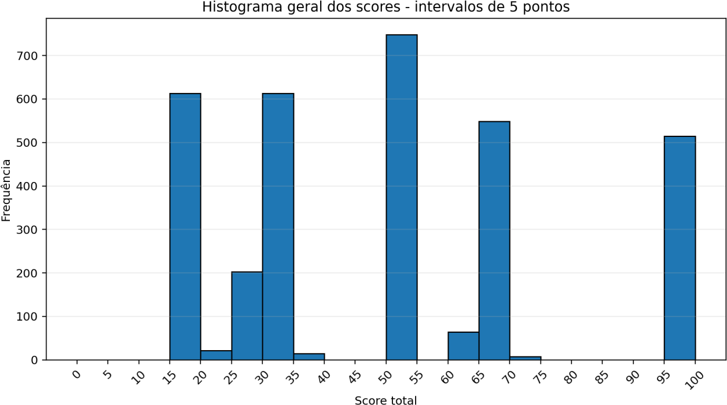
- Histograma geral dos scores

Figura 1. Histograma consolidado dos scores dos quatro resultados, com intervalos de 5 pontos.
Leitura do histograma. As três classes mais frequentes foram 50-55 (748 registros), 30-35 (613 registros), 15-20 (613 registros). A distribuição permite visualizar concentrações em faixas específicas e identificar possíveis efeitos da fórmula de penalização, que tende a produzir scores recorrentes quando combinações semelhantes de evidências recebem os mesmos pesos e multiplicadores.

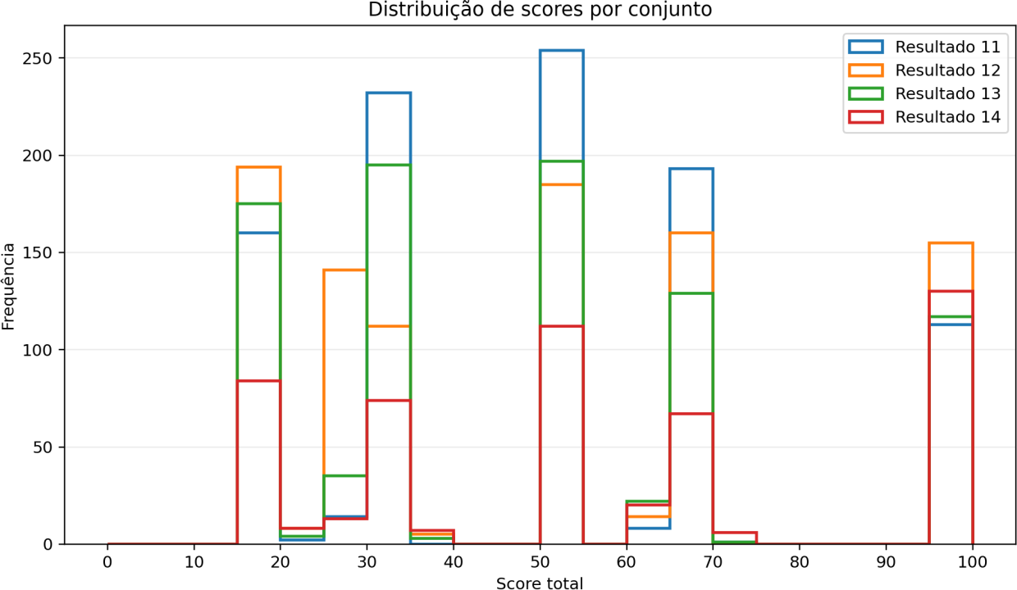

Figura 2. Comparação das distribuições de score por arquivo.

Classificações e resultados não avaliáveis

arquivo | Bom | Excelente | Não avaliável | Regular | Ruim
Resultado 11 | 1 | 113 | 22 | 201 | 662
Resultado 12 | 0 | 155 | 25 | 174 | 645
Resultado 13 | 1 | 117 | 121 | 151 | 609
Resultado 14 | 6 | 130 | 187 | 87 | 298
Tabela 2. Frequência das classificações em cada conjunto.
Resultados não avaliáveis. Foram identificados 355 registros sem score (9.58% do total). Esses casos devem ser reportados separadamente, pois não equivalem a conformidade nem a não conformidade: representam falha de coleta ou execução, como bloqueio, navegação interrompida, timeout, erro de certificado ou incompatibilidade com renderização dinâmica.

Evidências de violação e relação com o score

Indicador | Evidências
contraste_textos_botoes_icones_links | 47709
redimensionamento_reflow | 536
prevencao_descricao_erros | 190
Tabela 3. Indicadores com maior número acumulado de evidências.

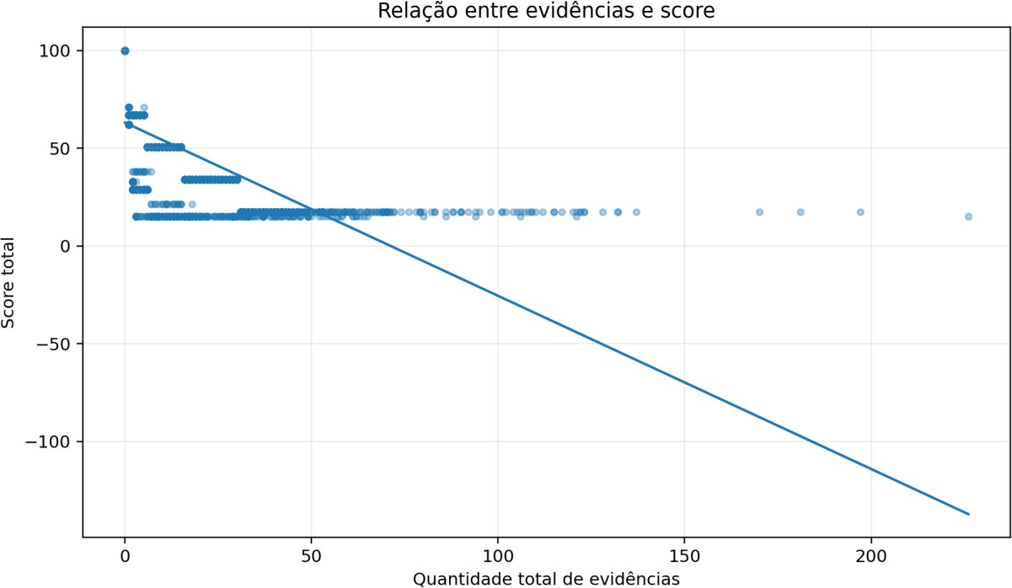

Figura 3. Dispersão entre quantidade total de evidências e score.
Interpretação estatística. A correlação de Pearson foi r=-0.620 e a correlação de Spearman foi ρ=-0.830. O sinal negativo confirma a relação esperada: maior número de evidências tende a corresponder a menor score. A diferença entre Pearson e Spearman também ajuda a avaliar se a relação é aproximadamente linear ou predominantemente monotônica. Ainda assim, o score não depende apenas da contagem bruta, mas dos pesos, multiplicadores, limites e tipos de regra incorporados no cálculo.

Análise territorial inferida pelo domínio

Estado/domínio | Registros válidos | Score médio | Mediana | Evidências médias
MG | 679 | 46,23 | 34,00 | 14,61
SP | 406 | 58,28 | 50,50 | 12,75
BA | 376 | 44,47 | 29,00 | 12,12
PB | 203 | 53,32 | 50,50 | 15,72
MA | 197 | 45,65 | 50,50 | 12,93
PI | 196 | 43,73 | 34,00 | 18,60
CE | 180 | 58,25 | 50,50 | 12,57
PE | 174 | 50,07 | 50,50 | 19,52
RN | 152 | 54,73 | 50,50 | 13,66
PR | 125 | 52,76 | 50,50 | 10,86
PA | 123 | 46,90 | 50,50 | 15,38
TO | 118 | 46,94 | 50,50 | 19,91
AL | 97 | 43,19 | 34,00 | 21,48
SE | 67 | 60,54 | 62,00 | 16,33
RJ | 62 | 55,28 | 50,50 | 12,45
Tabela 4. Síntese por estado inferido a partir do domínio.
A comparação territorial deve ser interpretada com cautela, porque o número de municípios por estado pode ser desigual e os arquivos não incluem variáveis demográficas, orçamentárias ou tecnológicas. Diferenças observadas podem refletir composição da amostra,

fornecedores de plataforma, modelos de portal e condições de execução, e não necessariamente um efeito regional isolado.

Casos extremos

Menores scores

Conjunto | URL | Score | Classificação | Evidências
Resultado 11 | https://humaita.am.gov.br | 15,00 | Ruim | 50,00
Resultado 11 | https://manaus.am.gov.br | 15,00 | Ruim | 19,00
Resultado 11 | https://capitaopoco.pa.gov.br | 15,00 | Ruim | 25,00
Resultado 11 | https://curionopolis.pa.gov.br | 15,00 | Ruim | 11,00
Resultado 11 | https://parauapebas.pa.gov.br | 15,00 | Ruim | 7,00
Resultado 11 | https://santarem.pa.gov.br | 15,00 | Ruim | 47,00
Resultado 11 | https://saodomingosdoaraguaia.pa.gov.br | 15,00 | Ruim | 8,00
Resultado 11 | https://santana.ap.gov.br | 15,00 | Ruim | 22,00
Resultado 11 | https://novarosalandia.to.gov.br | 15,00 | Ruim | 39,00
Resultado 11 | https://acailandia.ma.gov.br | 15,00 | Ruim | 29,00

  - Maiores volumes de evidências

Conjunto | URL | Score | Classificação | Evidências
Resultado 12 | https://barradochoca.ba.gov.br | 15,00 | Ruim | 226,00
Resultado 12 | https://neopolis.se.gov.br | 17,50 | Ruim | 197,00
Resultado 12 | https://propria.se.gov.br | 17,50 | Ruim | 181,00
Resultado 12 | https://aquidaba.se.gov.br | 17,50 | Ruim | 170,00
Resultado 14 | https://estivagerbi.sp.gov.br | 17,50 | Ruim | 137,00
Resultado 11 | https://santaritadotocantins.to.gov.br | 17,50 | Ruim | 132,00
Resultado 12 | https://saoluisdoquitunde.al.gov.br | 17,50 | Ruim | 132,00
Resultado 12 | https://catu.ba.gov.br | 17,50 | Ruim | 128,00
Resultado 11 | https://moraujo.ce.gov.br | 17,50 | Ruim | 123,00
Resultado 12 | https://garanhuns.pe.gov.br | 17,50 | Ruim | 123,00
Os casos extremos são úteis para auditoria qualitativa. Recomenda-se revisar manualmente seus elementos HTML, verificar se há repetição massiva da mesma falha em componentes compartilhados e distinguir problemas estruturais do portal de ocorrências pontuais ou duplicadas pelo motor de testes.

Principais conclusões

- A base consolidada contém 3,705 registros e 3,350 scores válidos.
- O score médio foi 50.27, com mediana 50.50 e desvio padrão 26.87, evidenciando forte dispersão.
- A relação entre evidências e score é negativa (Pearson r=-0.620), coerente com a lógica de penalização.
- A distribuição em classes de 5 pontos evidencia concentrações que seriam menos visíveis em
intervalos mais amplos.
- Resultados não avaliáveis devem formar um indicador operacional próprio, evitando sua mistura
com scores de acessibilidade.
- A predominância de poucos indicadores pode refletir tanto recorrência real das falhas quanto
cobertura desigual da automação.

Recomendações

- Complementar a avaliação automatizada com inspeção manual de navegação por teclado, foco, semântica, reflow, zoom e compreensão de formulários.
- Consolidar evidências repetidas por componente ou seletor, para evitar que dezenas de ocorrências do mesmo defeito visual distorçam a percepção de gravidade.
- Reportar simultaneamente score, número de regras distintas violadas, número de elementos afetados e taxa de páginas avaliadas com sucesso.
- Investigar separadamente os portais não avaliáveis e registrar causas técnicas padronizadas.
- Enriquecer a base com população, região, porte, fornecedor e tecnologia do portal para análises explicativas mais robustas.
- Repetir uma subamostra em diferentes horários para verificar estabilidade e efeito de conteúdo dinâmico.

Limitações metodológicas

Os resultados representam a cobertura do motor axe-core e das regras configuradas no pipeline net60 no momento da coleta. Ausência de evidência automática não equivale a conformidade integral com WCAG 2.2. A análise territorial é inferencial, e não causal. Além disso, scores podem ser influenciados pela repetição de elementos, por conteúdo dinâmico, pelo carregamento parcial da página e pela política de agregação e penalização adotada.

Fragmento de Evidência do Relatório do net60
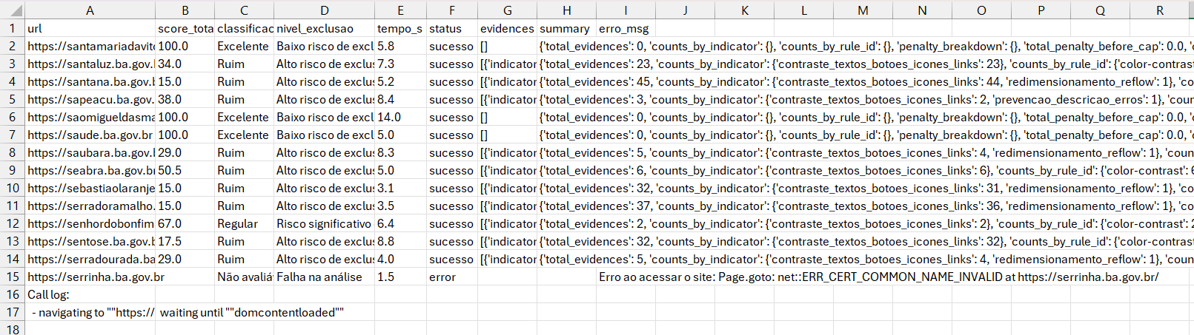
As colunas apresentam a URL, o score calculado, a classificação conforme, risco de exclusão de digital o tempo para baixar o HTML e processar, evidências sumário e erro, caso não seja possível processar o HTML da URL dada.

Prompts Utilizados para Geração das Páginas HTML de teste
O desenvolvimento das páginas de teste foi feito integralmente por meio da ferramenta OpenCode.ai. Apesar de solicitar no prompt um html único para hospedagem, utilizamos apenas os códigos que poderiam ser adicionados a uma postagem no Blogger/Blogspot. Assim, alguns ajustes foram necessários para adequar-se a plataforma.
Para contornar a necessidade da presença ou ausência do meta-viewport no cabeçalho da página, forçamos a renderização do meta nas únicas páginas que queríamos que ele fosse violado:
<!-- Início da condicional para meta viewport restritiva -->
<b:if cond='data:blog.pageType == "item"'>
<b:if cond='(data:blog.postId == "1717413261492210565") or (data:blog.postId == "1668610493030685351")'>
<meta content='width=device-width, initial-scale=1.0, maximum-scale=1.0, user-scalable=no' name='viewport'/>
</b:if>
</b:if>
<!-- Fim da condicional -->
A seguir, os prompts utilizados:

Persona: Você é um especialista em acessibilidade web com profundo conhecimento da WCAG 2.2, focado em criar exemplos didáticos que evidenciem violações de critérios de sucesso para fins de teste de ferramentas automatizadas.
Contexto: Preciso de uma página HTML que viole o Critério de Sucesso 1.4.3 Contraste (Mínimo) - Nível AA da WCAG 2.2. A página deve conter textos com contraste insuficiente entre o primeiro plano e o fundo, para testar uma ferramenta de avaliação automatizada. A página deve ser autocontida (um único arquivo HTML) e pronta para ser hospedada em um serviço como Blogger/Blogspot para que a ferramenta possa acessá-la via URL.
Atividade: Gere o código HTML completo de uma página que contenha:
Um título principal (<h1>) com texto em cor cinza claro (#999999) sobre fundo branco (#FFFFFF), resultando em uma relação de contraste inferior a 4.5:1.

Um parágrafo de texto normal no padrão Lorem Ipsum com cor cinza médio (#777777) sobre fundo branco.
Um botão com texto em azul claro (#66CCFF) sobre fundo amarelo claro (#FFFF99), também com contraste insuficiente.
Inclua também um elemento que atenda ao critério (ex.: texto preto sobre fundo branco) para demonstrar o contraste adequado, mas a violação deve ser clara e predominante.
Resultado Esperado: Um arquivo HTML válido, bem formatado, com uma estrutura clara (uso semântico de cabeçalhos, parágrafos e botões). O código deve ser facilmente copiado e colado, e a página, uma vez hospedada, deve permitir que a ferramenta de teste identifique as violações de contraste.

Persona: Você é um especialista em acessibilidade web com profundo conhecimento da WCAG 2.2, focado em criar exemplos didáticos que evidenciem violações de critérios de sucesso para fins de teste de ferramentas automatizadas.
Contexto: Preciso de uma página HTML que viole o Critério de Sucesso 2.5.8 Tamanho do Alvo (Mínimo) - Nível AA da WCAG 2.2. A página deve conter botões e links com área de toque inferior a 24×24 CSS pixels, sem espaçamento adequado que compense o tamanho reduzido, para testar se a ferramenta de avaliação identifica esses alvos como não conformes. A página deve ser autocontida (um único arquivo HTML) e pronta para ser hospedada em um serviço como Blogger/Blogspot.
Atividade: Gere o código HTML completo de uma página que contenha: Um botão com dimensões de 20px por 20px, com texto interno "OK".
Um link com o texto "Saiba mais" cuja área clicável seja apenas o texto, com tamanho de fonte de 12px, resultando em uma área de toque inferior a 24×24 CSS pixels.
Os dois elementos devem estar posicionados próximos (distância inferior a 24px entre eles) para que a ferramenta também possa avaliar questões de espaçamento, se aplicável.
Inclua também um botão que atenda ao critério (tamanho 24×24 CSS pixels ou maior) para fins de comparação, com texto "Enviar".
Resultado Esperado: Um arquivo HTML válido e bem formatado, com elementos interativos claramente identificáveis. A página, uma vez hospedada, deve permitir que a ferramenta de teste detecte os alvos com tamanho insuficiente e, se possível, a proximidade entre eles.

Persona: Você é um especialista em acessibilidade web com profundo conhecimento da WCAG 2.2, focado em criar exemplos didáticos que evidenciem violações de critérios de sucesso para fins de teste de ferramentas automatizadas.

Contexto: Preciso de uma página HTML que viole o Critério de Sucesso 3.3.2 Rótulos ou Instruções - Nível A da WCAG 2.2. A página deve conter campos de formulário sem rótulo associado ou sem instruções que identifiquem sua finalidade, para que a ferramenta de teste identifique a ausência de rotulagem programática. A página deve ser autocontida (um único arquivo HTML) e pronta para ser hospedada.
Atividade: Gere o código HTML completo de uma página que contenha:
Um campo de entrada de texto (<input type="text">) sem elemento <label> associado, sem aria-label e sem aria-labelledby.
Um campo de seleção (<select>) sem rótulo visível e sem atributo aria-label. Um grupo de botões de rádio (ex.: opção "Sim" e "Não") sem fieldset e legend.
Inclua também um campo de formulário devidamente rotulado com <label for="..."> (ex.: campo "E-mail") para demonstrar o contraste entre a conformidade e a violação.
Resultado Esperado: Um arquivo HTML válido, com um formulário funcional e estrutura semântica básica. A página, uma vez hospedada, deve permitir que a ferramenta de teste identifique os campos sem rotulagem adequada, enquanto o campo rotulado serve como referência positiva.

Persona: Você é um especialista em acessibilidade web com profundo conhecimento da WCAG 2.2, focado em criar exemplos didáticos que evidenciem violações de critérios de sucesso para fins de teste de ferramentas automatizadas.
Contexto: Preciso de uma página HTML que viole o Critério de Sucesso 1.4.4 Redimensionar Texto - Nível AA da WCAG 2.2. A página deve conter texto que, ao ser redimensionado em 200%, resulte em perda de conteúdo ou funcionalidade, exigindo rolagem horizontal para leitura. O objetivo é que a ferramenta de teste (ou um avaliador manual) identifique a falha de redimensionamento. A página deve ser autocontida (um único arquivo HTML) e pronta para ser hospedada como postagem no Blogspot/Blogger.
Atividade: Gere o código HTML completo de uma página que contenha:
Um contêiner principal com largura fixa em pixels (ex.: width: 400px;) e sem uso de unidades relativas (%, em, rem, vw, etc.) para largura ou tamanho de fonte.
Um parágrafo de texto extenso (padrão Lorem Ipsum) dentro desse contêiner, com tamanho de fonte definido em px (ex.: font-size: 14px;).
Ao redimensionar o texto em 200% (ou aplicar zoom), o conteúdo deve ultrapassar as bordas do contêiner, ficando oculto (com overflow: hidden) ou exigindo rolagem horizontal (com overflow: auto).
Inclua também uma seção que se comporte de forma responsiva (ex.: usando % ou em) para comparação, demonstrando o comportamento adequado.

Resultado Esperado: Um arquivo HTML válido. A página, uma vez hospedada, deve apresentar problemas claros de redimensionamento, que poderão ser verificados manualmente ou por ferramentas que simulam zoom. O contraste com a seção responsiva evidencia a violação.

Persona: Você é um especialista em acessibilidade web com profundo conhecimento da WCAG 2.2, focado em criar exemplos didáticos que evidenciem violações de critérios de sucesso para fins de teste de ferramentas automatizadas.
Contexto: Preciso de uma página HTML que viole o Critério de Sucesso 1.3.5 Identificar o Propósito da Entrada - Nível AA da WCAG 2.2. A página deve conter campos de formulário que coletam informações pessoais (nome, e-mail, telefone, endereço) sem o atributo autocomplete adequado, impossibilitando a determinação programática do propósito. A página deve ser autocontida (um único arquivo HTML) e pronta para ser hospedada.
Atividade: Gere o código HTML completo de uma página que contenha: Um formulário com pelo menos três campos:
Campo para "Nome completo" - sem autocomplete. Campo para "Telefone" - sem autocomplete.
Campo para "Cidade" - sem autocomplete.
Os campos devem estar presentes sem qualquer atributo autocomplete ou com valores incorretos (ex.: autocomplete="off").
Inclua também dois campos, "Endereço" e "E-mail" que possuam o autocomplete correto (ex.: "street-address" e "email") para fins de comparação.
Resultado Esperado: Um arquivo HTML válido, com um formulário funcional. A página, uma vez hospedada, deve permitir que a ferramenta de teste identifique a falta de atributos autocomplete nos campos que coletam dados do usuário, enquanto o campo com autocomplete serve como referência positiva.

Persona: Você é um especialista em acessibilidade web com profundo conhecimento da WCAG 2.2, focado em criar exemplos didáticos que evidenciem violações de critérios de sucesso para fins de teste de ferramentas automatizadas.
Contexto: Preciso de uma página HTML que combine violações dos cinco indicadores listados (Contraste, Tamanho de Alvo, Rotulagem, Redimensionamento e Autocomplete) em um único arquivo. O objetivo é testar se a ferramenta de avaliação é capaz de identificar múltiplos problemas em uma única página, simulando um cenário real de um site com

diversos erros de acessibilidade. A página deve ser autocontida (um único arquivo HTML) e pronta para ser hospedada em um serviço como Blogger/Blogspot como uma postagem.
Atividade: Gere o código HTML completo de uma página que contenha, simultaneamente:
Contraste: Um título <h1> com texto cinza claro (#999999) sobre fundo branco, e um botão com texto azul claro (#66CCFF) sobre fundo amarelo claro (#FFFF99).
Tamanho de Alvo: Um botão com 20px×20px (texto "OK") e um link com fonte 12px (texto "Saiba mais"), ambos com área de toque inferior a 24×24 CSS pixels.
Redimensionamento: Um contêiner com largura fixa em px (ex.: 400px) e overflow: hidden ou auto, contendo um parágrafo extenso em Lorem Ipsum com tamanho de fonte em px. Ao ser ampliado em 200%, o texto deve ultrapassar o contêiner.
Formulário (parte central da página):
Organize os campos na seguinte ordem, com um pequeno espaçamento visual entre os grupos: Campos válidos (conformes - devem aparecer primeiro):
Endereço - com <label> associado corretamente e atributo autocomplete="street-address". E-mail - com <label> associado corretamente e atributo autocomplete="email".
Campos inválidos (não conformes - devem aparecer abaixo dos válidos): Nome completo - sem <label>, sem aria-label e sem atributo autocomplete. Telefone - sem <label>, sem aria-label e sem atributo autocomplete.
Cidade - sem <label>, sem aria-label e sem atributo autocomplete.
Dica: Para os campos inválidos, você pode usar um placeholder para indicar o que deve ser preenchido, mas isso não substitui a rotulagem programática exigida pela WCAG, mantendo a violação.
Adicione também, espalhados pela página, elementos de referência que atendem aos critérios (ex.: um parágrafo com contraste adequado - texto preto sobre fundo branco; um botão de 24px; uma seção responsiva com largura em %; um campo com autocomplete correto - que já serão os dois primeiros do formulário) para demonstrar o contraste entre conformidade e violação.
Resultado Esperado: Um arquivo HTML único, bem estruturado e semanticamente válido, com textos corridos em Lorem Ipsum nos parágrafos. A página, uma vez hospedada, deve servir como um caso de teste abrangente, permitindo verificar se a ferramenta de avaliação detecta cada um dos cinco tipos de problema, enquanto os elementos conformes (especialmente os campos "Endereço" e "E-mail") servem como referência positiva.

